Инструкция по созданию заказов на приобретение с фонда МАРЖА

Открываем вкладку Финансовое планирование и выбираем “Заказы на приобретение”

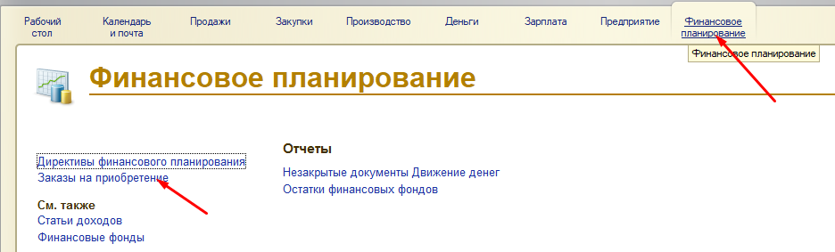

После в в графе заказчик выбираем свою фамилию делаем фильтр.

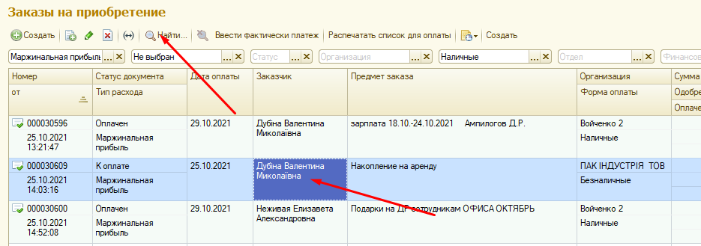

Кликаем на кнопку найти и отфильтровываются заказы сделанные ранее вами.

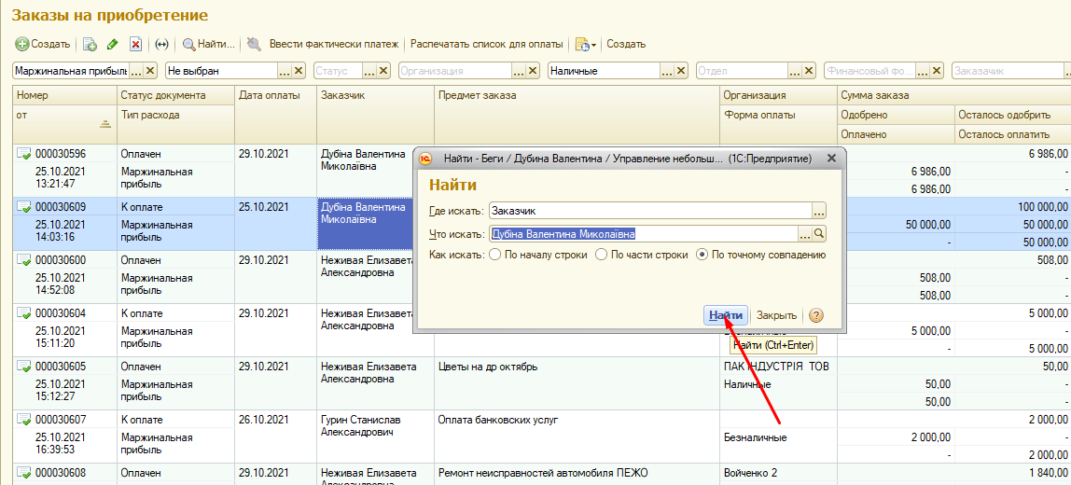

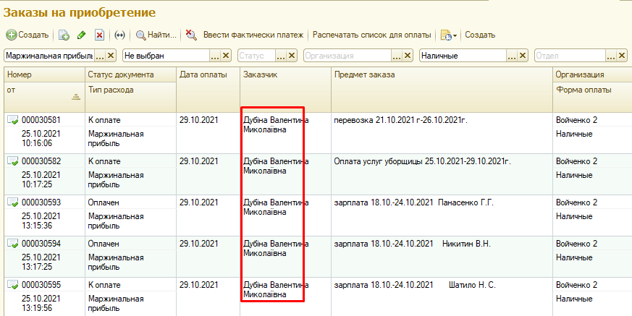

Каждую неделю в пн до 11.00 необходимо создать заказы на приобретение по услугам перевозки сотрудников с производства и на производство количество перевозок и сумму предоставляет НО 11 (Шатыло Наталья Сергеевна). Также нужно создать заказ по услугам уборщицы на производстве.

Для создания нового заказа на приобретение копируем ранее созданый заказ

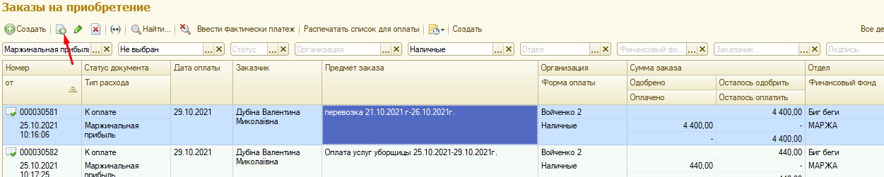

и заполняем такие данные:

1. Дата заказа ;
2. Предмет заказа;
3. Заполняем ЗРС .

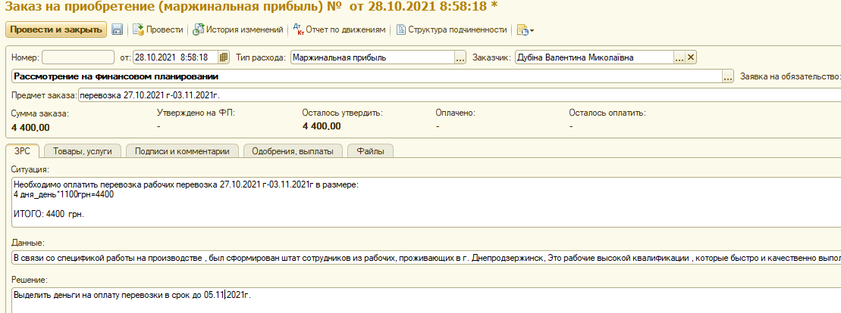

Переходим в закладку “Товары и услуги” и заполняем следующие данные:

1. Организация ( Войченко 2);
2. Дата оплаты .

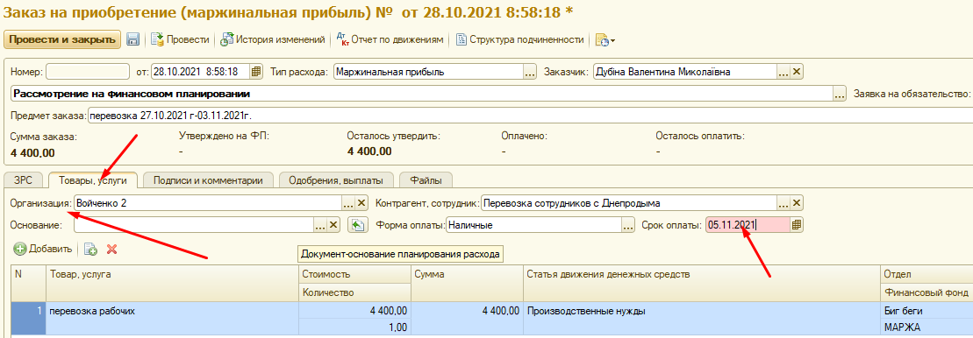

Далее переходим в закладку “ Подписи и комментарии и заполняем поле “ Руководитель”

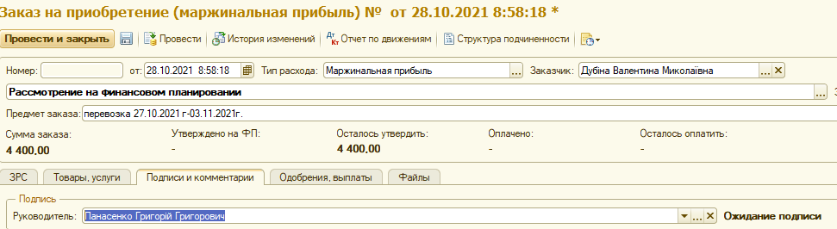

Нажимаем сохранить и отправляем на подпись руководителю заказ на приобретение

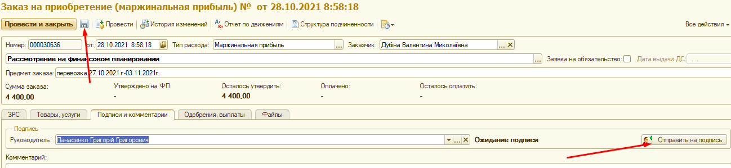

Заполняем поле “Исполнитель и Срок” и нажимаем “ Начать и закрыть таким действием мы отправляем заказ на утверждение руководителю.

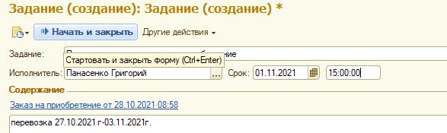

Нажимаем провести и закрыть и заказ на приобретение создан.

